Activiteiten /Activités BEV 2023
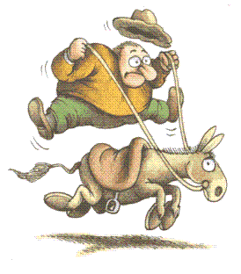

12/15 jan./janv. Agriflanders Gent /Gand
2 maart/mars dond./jeu Bijz. Alg. Vergadering / Assemblée Générale Spec.
25 maart/mars zat. /sam. 2e Bijz. Alg. Vergadering / 2e Ass.Gén.Spéc.
25 maart/mars zat. /sam. Etentje ezelvrienden / Soirée gourmand
18 juni / juin zond. /dim. BEV infostand Beestig Eeklo / stand info Eeklo
2 juli /juillet zond. /dim. Wedst. M&G te Ald. Biezen / Concours M&A Bilzen
15 aug/aout di/mar ezelwandeling /promenade à Welkenraedt
2 sept. /sept. zat. /sam. Wedstrijd M&G te Battice / Concours à Battice
2 sept. /sept. zat. /sam. Hengstenkeuring/Concours des étalons Battice
3 sept. / sept. zond. /dim. Beurs landbouwdag Battice / Foire de Battice
7 okt. / oct. zat. / sam. Hengstenkeuring/Concours des étalons Jabbeke
7 okt. / oct. zat. / sam. Wedstrijd M&G / Concours mod. et allures Jabbeke

Alle activiteiten blijven voorlopig onder voorbehoud en zullen al dan niet doorgaan naarmate de Overheid evenementen laat doorgaan.

Toutes nos activités restent sous réservation. L'organisation oui ou non dépendra des mesures du gouvernement Belge par cause de Corona.

Kalender / Calendrier 2023 Vereniging Nederlands Ezelstamboek :

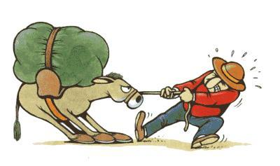

Zaterdag 26 aug. : ezelkeuring stal Bosgoed te Hagestein

Activiteit buiten BEV

Zondag 2 april : 23e ezeltjesuitstap :
start Munteplein 15u te Munte -Merelbeke
(info : De Muntenaar - Jos Ottermans, Torrekensstraat 48, 9820 Munte
09/362 70 43 - 0471/071 145 jobeka@skynet.be)

